1. 有两个离散线性时不变（LTI）系统，其冲激响应为，两个系统级联构成一个新系统，
   1. 新系统冲激响应的非零范围？
   2. 新系统冲激响应的最大值？最大值对应的时刻？（直接回答，不必计算）
2. 一个4点序列的DFT系数分别为：，不加运算你能否判断原序列是实序列还是复序列，为什么？序列的零序号值？。
3. 一个长度为N的有限长序列，从0时刻起有连续N个非零值，该序列的Z变换为，对该序列补2N个零，做3N点长度的DFT，用表示第的DFT系数值。
4. 一个有限长因果序列，其非零值（序号从零起）为：，求
5. 在按时间抽取基2的128点FFT算法中，第一级中与组成同一个蝶形的是？
6. 在用DFT做频谱分析时，一般要选择一种特殊窗函数，而不是采用矩形窗，写出加特殊窗和加矩形窗相比的一条优点和一条缺点。
7. 用基2的FFT处理器做线性卷积和运算，参与运算的两个信号第一个长度97，第二个长度132，均为实信号，对该问题，（1）选择多长的FFT点数是合适的？（2）统计实数乘法运算次数并与直接卷积求和比较运算量（假设第一个信号的DFT预先做好，不需要实际统计其运算次数）。
8. 一个长度为的序列，做N点DFT，如果我们只需要计算DFT的奇数序号值，即，能否用一个N/2点的DFT处理器进行计算？如果可以，请写出N/2点DFT处理器的输入序列的一般表达式。
9. 下图是利用两个FFT正变换实现两个实序列循环卷积的原理框图，试证明框图输出序列是实序列x[n]和h[n]=IDFT{H[k]}的循环卷积。



1. 在通信和雷达系统中，经常需要将已调制的高频实信号采集为复信号，称为I/Q 采样。图1是一种典型的实现方案，共有6个模块组成，模块序号从左向右。图中标出了模块2－6输出信号的表示符号，（题目后面需要表示频谱时，用相应大写字母表示）。图2是输入连续实信号的频谱示意图，其中表示有效频带宽度。

6个模块说明如下：

模块1：连续域乘法器；

模块2：连续信号的带通滤波器，中心频率分别为，正负频带的通带宽度均为；

模块3：用的采样率对连续信号采样，得到离散信号（不考虑量化误差）；

模块4：离散域乘法器，用与相乘；

模块5：数字低通滤波器，通带频率至，假设通带内频谱无失真；

模块6：降2倍采样率（实部、虚部均降采样率2）。

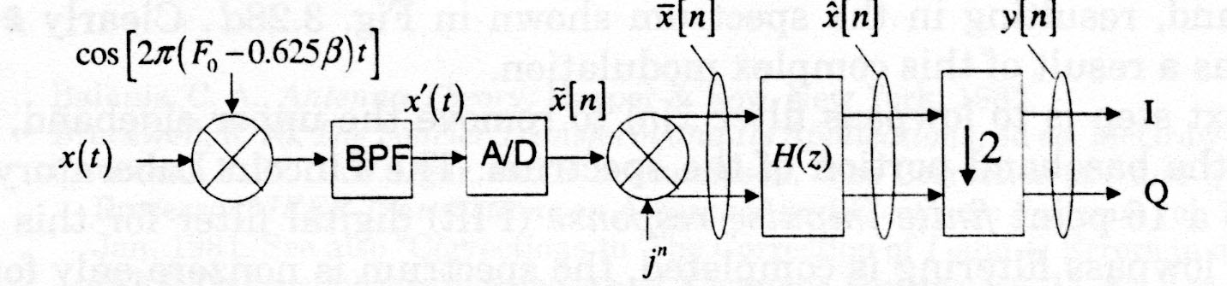

图1

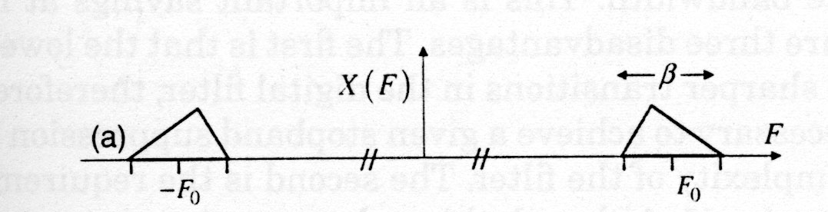

图2

* 1. 求出模块4离散域乘法器（用与相乘）输入输出之间的频域关系（用DTFT表示）
  2. 按照题目各模块的说明，画出模块2至模块6，各模块输出的频谱图，注明关键点的值（中心频率，端点频率）。

（注：该结构是由MIT林肯实验室于1995年提出的一种I/Q方案，图中，模块4至模块6的输出为复信号，只需画出复信号的频谱示意图，不需要分别考虑实部和虚部）